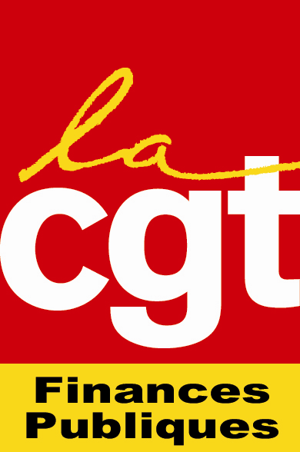

COMPTE RENDU CDAS DU 11/03/2014

Le Conseil Départemental de l'Action Sociale (CDAS) des Hautes Alpes s'est réuni le
11 mars 2014.

Comme tous les premiers CDAS de l'année, le président nous a « exposé » (et pas fournit) la note d'orientation de l'action sociale.

Tout va bien …les crédits sont constants …de nouvelles actions sont mises en place ...bref, que du bonheur !!!

Nous avons tout de même fait remarquer que la mise en place de nouvelles prestations sans abondement ne peut être défini comme un maintien du budget.

Nous avons aussi interrogé le président sur les suppressions d'emplois mentionnées dans la note (dont nous avions eu des détail par nos mandatés au Comité National d'Action Sociale) prévues au niveau national, 15 en 2014.

Le département n'est pas concerné mais la cgt, comme dans d'autres instances, a protesté contre les suppressions d'emplois qui entament en core un peu plus le soutien social dont les agents vont certainement avoir de plus en plus besoin.

Les diverses actions abordées pour 2014 sont détaillées dans le relevé de conclusion disponible dans la rubrique :
« Ulysse 05 »- « Vie pratique » - « Services Sociaux » -

Au sujet de la restauration, les conventionnements sont sans cesse en discussion et les avis n'étant pas tranchées sur certains restaurants, décision a été prise de remettre d'éventuels changements au prochain CDAS .

Concernant l'ambiance générale, souhaitons que le changement de présidence permettra de mieux cadrer ces réunions.

